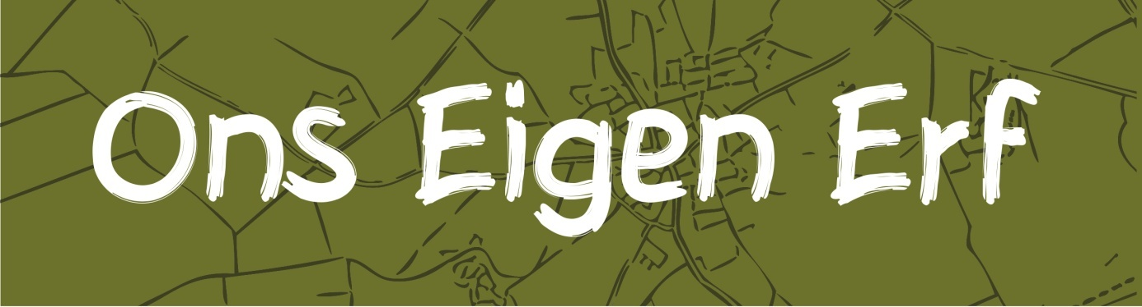

**AANMELDINGSFORMULIER**

Ja, ik word abonnee van Ons Eigen Erf en machtig tot wederopzegging Stichting Ons Eigen Erf van mijn hieronder vermelde bankrekening het verschuldigde abonnementsgeld ten bedrage van € 15,- per jaar, te incasseren.  
**--------------------------------------------------------------------------------------------**

Dhr./Mevr.: . . . . . . . . . . . . . . . . . . . . . . . . . . . . . . . . . . . Voorletters: . . . . . . . .

Adres: . . . . . . . . . . .. . . . . . . . . . . . . . . . . . . . . . . . . . . . Postcode: . . . . . . . . . .

Mailadres: . . . . . . . . . . . . . . . . . . . . . . . . . . . . . . . . Telefoon:. . . . . . . . . . . . . . .

IBAN:. . . . . . . . . . . . . . . . . . . . . . . . . . . . . . . . . . . . . . . . . . . . . . . . . . . . . . . .

Datum: . . . . . . . . . . . . . . . . . . . . . .Handtekening: . . . . . . . . . . . . . . . . . . . . . .

Stop de ingevulde strook in de brievenbus van Museumlaan 33 of mail het formulier naar: [secretariaat@onseigenerf.nl](mailto:secretariaat@onseigenerf.nl)